PHÒNG GIÁO DỤC & ĐÀO TẠO KON TUM
TRƯỜNG TH PHAN CHU TRINH
MA TRẬN ĐỀ KIỂM TRA CUỐI HỌC KÌ 1, NĂM HỌC 2023-2024
MÔN: TOÁN – LỚP 2
Mạch kiến thức, kĩ năng | Số câu,  số điểm | Mức 1 |  | Mức 2 |  | Mức 3 |  | Tổng
Mạch kiến thức, kĩ năng | Số câu,  số điểm | TN | TL | TN | TL | TN | TL | TN | TL
Số học: Đọc số, số liền trước hoặc liền sau. Phép cộng, phép trừ (có nhớ) trong phạm vi 100. Giải toán có lời văn bằng một phép tính cộng hoặc phép tính trừ đã học có liên quan đến các đơn vi đo đã học. | Số câu | 03 |  |  | 02 |  | 02 | 03 | 04
 | Số điểm | 3.0 |  |  | 2.0 |  | 2.0 | 3.0 | 4.0
 | Câu số | 1,2,4 |  |  | 7,8 |  | 9,10 | 1,2,4 | 7,8,  9,10
Đại lượng và đo đại lượng : Biết xem đồng hồ hoặc xem lịch. Phép cộng, phép trừ với đơn vị đo khối lượng, dung tích. | Số câu |  | 01 | 01 |  |  |  | 01 | 01
 | Số điểm |  | 1,0 | 1,0 |  |  |  | 01 | 1.0
 | Câu số |  | 6 | 5 |  |  |  | 5 | 6
Yếu tố hình học: Nhận biết được hình tứ giác hoặc hình tam giác trong một hình vẽ. | Số câu | 01 |  |  |  |  |  | 01
 | Số điểm | 1.0 |  |  |  |  |  | 1.0
 | Câu số | 3 |  |  |  |  |  | 3
Tổng | Số câu | 04 | 01 | 01 | 02 |  | 02 | 05 | 05
Tổng | Số điểm | 4.0 | 1.0 | 1.0 | 2.0 |  | 2.0 | 5.0 | 5.0

PHÒNG GIÁO DỤC & ĐÀO TẠO KON TUM
TRƯỜNG TH PHAN CHU TRINH
BÀI KIỂM TRA ĐỊNH KÌ CUỐI HỌC KÌ I, NĂM HỌC 2023 – 2024
MÔN: TOÁN (Thời gian làm bài: 40 phút)
-------------- *** -------------

Họ và tên học sinh: …………….........................……………………………………Lớp 2…………

Điểm | Lời nhận xét của giáo viên
Khoanh vào chữ cái đặt trước câu trả lời đúng bài 1, 2, 3, 4, 5 và làm bài tập 6, 7, 8, 9,10.
Bài 1. a) Số 95 đọc là:
A. Chín năm B. Chín mươi lăm C. Chín mươi năm D. Năm chín
b) Trong phép trừ: 24 - 7 = 17, số 24 được gọi là:
A. Số bị trừ B. Số trừ C. Hiệu D. Số hạng
Bài 2. a) Số liền trước của 78 là:
- 79 B. 77 C. 76 D. 89
b) Số liền sau của 87 là:
- 88 B. 86 C. 78 D. 98

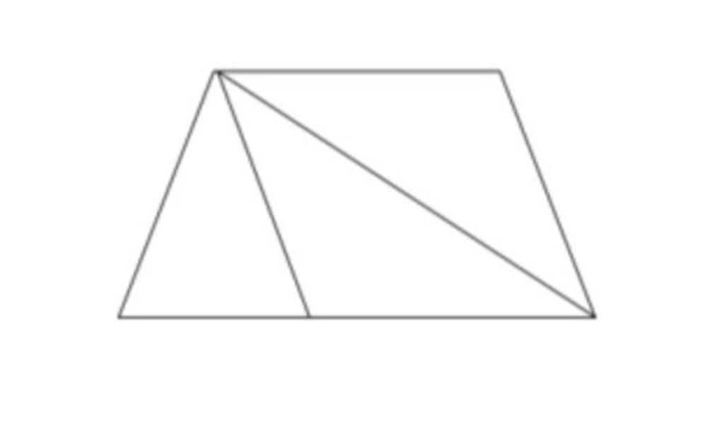
Bài 3. Hình bên có mấy hình tam giác:
- 1 hình
- 2 hình
- 3 hình
- 4 hình

Bài 4. Kết quả của phép tính 35 - 18 là:
- 23 B. 17 C. 27 D. 7

Bài 5. Xem tờ lịch tháng 1 dưới đây rồi khoanh vào chữ cái đặt trước kết quả đúng:
 | Thứ hai | Thứ ba | Thứ tư | Thứ năm | Thứ sáu | Thứ bảy | Chủ nhật
Tháng 1 |  |  | 1 | 2 | 3 | 4 | 5
Tháng 1 | 6 | 7 | 8 | 9 | 10 | 11 | 12
Tháng 1 | 13 | 14 | 15 | 16 | 17 | 18 | 19
Tháng 1 | 20 | 21 | 22 | 23 | 24 | 25 | 26
Tháng 1 | 27 | 28 | 29 | 30 | 31

Ngày 10 tháng 1 là thứ ................
A. thứ ba B. thứ năm C. thứ sáu D. thứ bảy
Bài 6. Tính nhẩm:
a) 6 + 6 = ........ b) 17 - 8 = ......
9 + 7 = …… 13 - 5 = …..
Bài 7. Đặt tính rồi tính:
a) 36 + 38 b) 85 - 46
……………………………………………………………………………………………………...
……………………………………………………………………………………………………...
……………………………………………………………………………………………………...
Bài 8. Viết số thích hợp vào chỗ chấm:
a. 42kg + 19kg = ……. kg. b. 61l - 9l = ...... l
Bài 9. Bao gạo cân nặng 55 kg, bao ngô nặng hơn bao gạo 8 kg. Hỏi bao ngô cân nặng bao nhiêu ki-lô-gam?
Bài giải
……………………………………………………………………………………………………...
……………………………………………………………………………………………………...
……………………………………………………………………………………………………...

Bài 10. Tìm hiệu của hai số, biết số bị trừ là số lớn nhất có hai chữ số, số trừ là số bé nhất có hai chữ số giống
Bài giải
……………………………………………………………………………………………………...
……………………………………………………………………………………………………...
……………………………………………………………………………………………………...
……………………………………………………………………………………………………...
……………………………………………………………………………………………………...
----------------------- Hết ----------------------------
PHÒNG GIÁO DỤC & ĐÀO TẠO KON TUM
TRƯỜNG TH PHAN CHU TRINH
ĐÁP ÁN VÀ HƯỚNG DẤN CHẤM BÀI KIỂM TRA ĐỊNH KÌ
CUỐI HỌC KÌ I, NĂM HỌC 2023- 2024
Môn: TOÁN – LỚP 2

Bài | Đáp án | Điểm | Hướng dẫn chấm
1 | - A. 94 b) B. 76 | 1 | Mỗi câu đúng được 0,5 điểm
2 | a) B. Tám mươi lăm b) D. Hiệu | 1 | Mỗi câu đúng được 0,5 điểm
3 | - 4 hình | 1 | HS làm đúng được 1 điểm
4 | C. 53 | 1 | Khoanh đúng kết quả được 1 điểm
5 | C. thứ sáu | 1 | HS làm đúng được 1 điểm
6 | Kết quả đúng  - 7 + 6 = 13 b) 17 - 9 = 8  9 + 7 = 16 14 - 5 = 9 | 1 | Làm đúng mỗi phép tính được 0,25 điểm.
7 | Kết quả đúng a) 84 b) 54 | 1 | Làm đúng kết quả, viết thẳng cột mỗi phép tính được 0,5 điểm
8 | a. 36 kg - 9 kg = 27 kg.  b. 17 l + 9 l = 26 l | 1 | Mỗi phép tính đúng được 0,5 điểm
9 | Bài giải:  Mai cân nặng số ki-lô-gam là:  31 – 4 = 27 (kg)  Đáp số: 27kg | 1 | Lời giải đúng 0,5 điểm. Phép tính đúng 0,25 điểm, kết quả đúng 0,25 điểm. Không ghi đáp số trừ 0,25 điểm
10 | Bài giải:  Số lớn nhất có một chữ số là 9  Số bé nhất có hai chữ số là 10  Vậy tổng của hai số là:  9 + 10 = 19  Đáp số: 19 | 1 | HS làm đúng cả bài mới cho điểm

Kon Tum, ngày 08 tháng 12 năm 2023
Người ra đề

Bùi Thị Diên

